　組　　番　　氏名　　　　　　　　　　　　　　 物質　第1章　水溶液とイオン（３）

課題： 原子が電気を帯びるとはどういうことだろうか

【塩酸の電気分解の実験モデル】

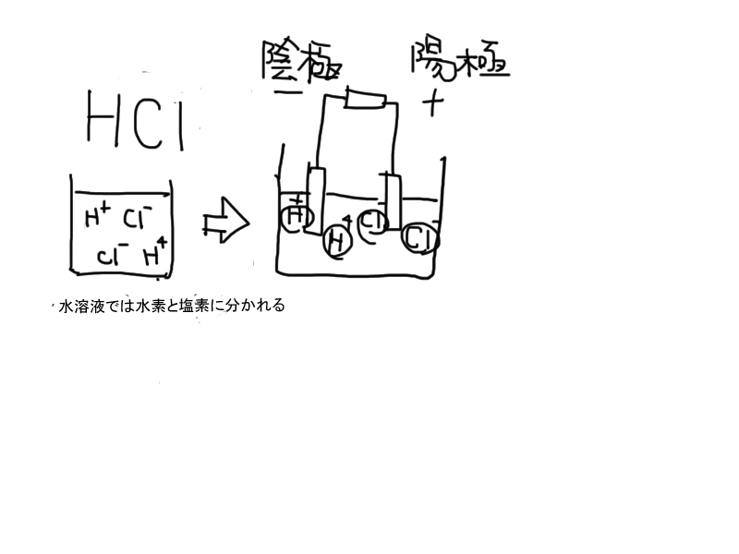

電流を流すと

・陰極（-)に水素（H２）が発生

→水素原子が＋の電気を持っていて引き寄せられた。

・陽極（+）に塩素（Cl2）が発生

→塩素原子が-の電気を持っていた。

➡水溶液中では水素原子と塩素原子は分かれて電気を帯びる。

（→原子が電気を帯びるとはどういうこと？原子の構造から確認していこう）

【原子の構造】（そもそも原子の構造はどんなもの？）

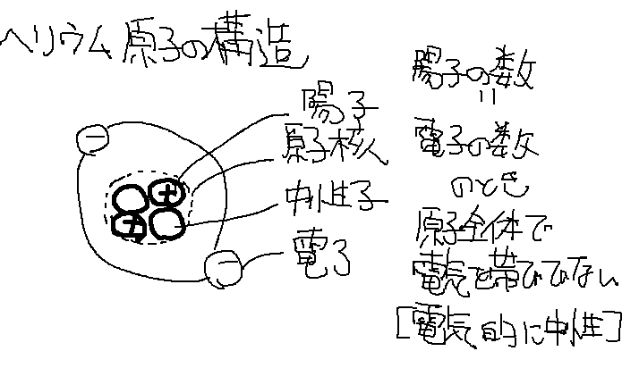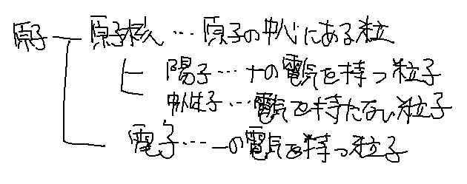

同じ原子でも中性子の数が異なる原子が存在する

→同位体という。（けいりんp115の図９を紹介しながら）



【イオン】（原子の構造がわかったところで電気を持つとはどういうことか知っていこう）

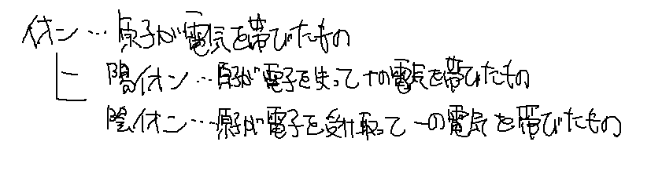

【イオンのでき方】

ナトリウム原子（陽イオン）

モデル図

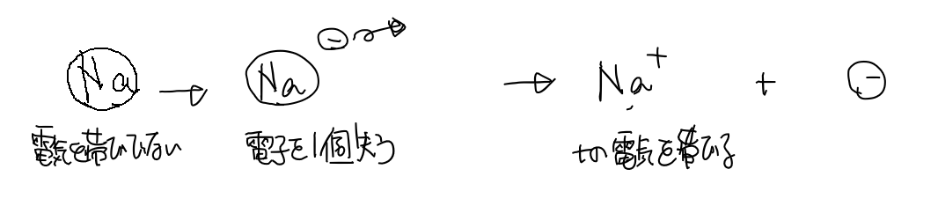

式で表す

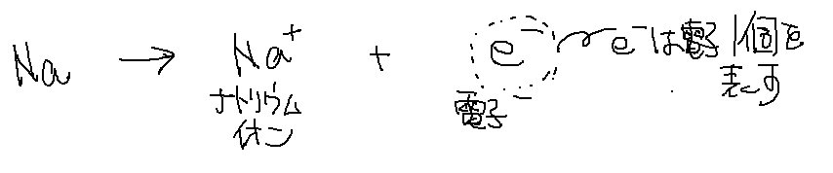

マグネシウム原子（陽イオン）

モデル図

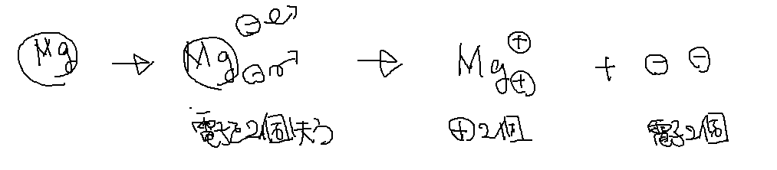

式で表す

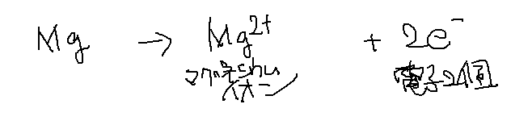

塩素原子（陰イオン）

モデル図

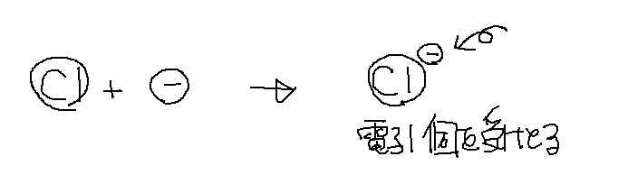

（けいりんp120の周期表を見せながら、電子の飛んでいきやすさを説明して、＋になりやすい原子、-になりやすい原子を伝える）

式で表す

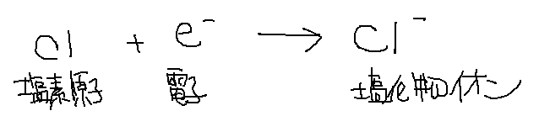

まとめ

原子が水溶液の中で電気を帯びているとき、原子は電子を失ったり、受け取ったりして

（陽イオン　　）と（陰イオン　　）になる。

　組　　番　　氏名　　　　　　　　　　　　　　 物質　第1章　水溶液とイオン（３）

課題：

【塩酸の電気分解の実験モデル】

【原子の構造】



【イオン】

【イオンのでき方】

ナトリウム原子（陽イオン）

モデル図

式で表す

マグネシウム原子（陽イオン）

モデル図

式で表す

塩素原子（陰イオン）

モデル図

式で表す

まとめ

原子が水溶液の中で電気を帯びているとき、原子は電子を失ったり、受け取ったりして

（ 　　）と（ 　　）になる。